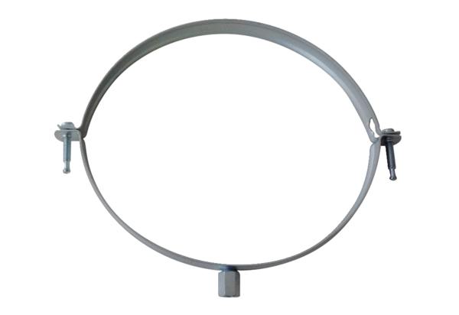Pričvrsna obujmica MT-LS160Jedinica za pakiranje: 1 komAsortiman: K
Broj artikla: 0018.0066Proizvođač: MAICO

